ПРЕДМЕТ: Енглески jезик РАЗРЕД: Први
Трећа недеља 6.4.-10.4.2020.
НАСТАВА НА ДАЉИНУ – МАТЕРИЈАЛ ЗА РАД
Планирана активност – Toys (играчке)
Драга децо, ове недеље радимо тему Моје играчке (My toys). Пратићете часове на РТС2 , а овде ћете добити додатна вежбања и линкове на којима можете да слушате речи и вежбате оно што сте научили. Играчке смо већ учили, сада само настављамо даље и вежбамо.
Немојте да заборавите и свој електронски уџбеник где исто можете да чујете речи и да проверите своје знање.
- Задатак. Подсетите се како се кажу ове играчке:
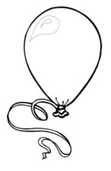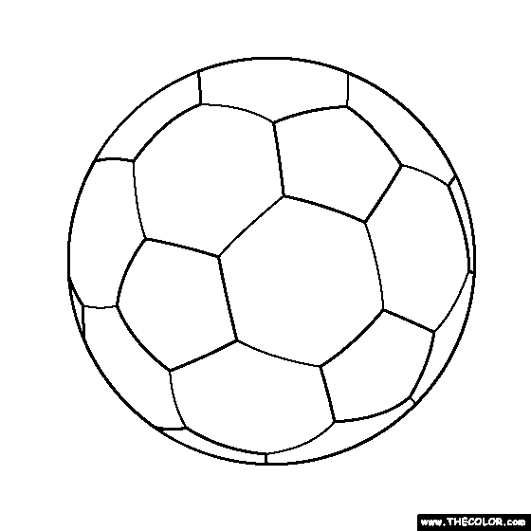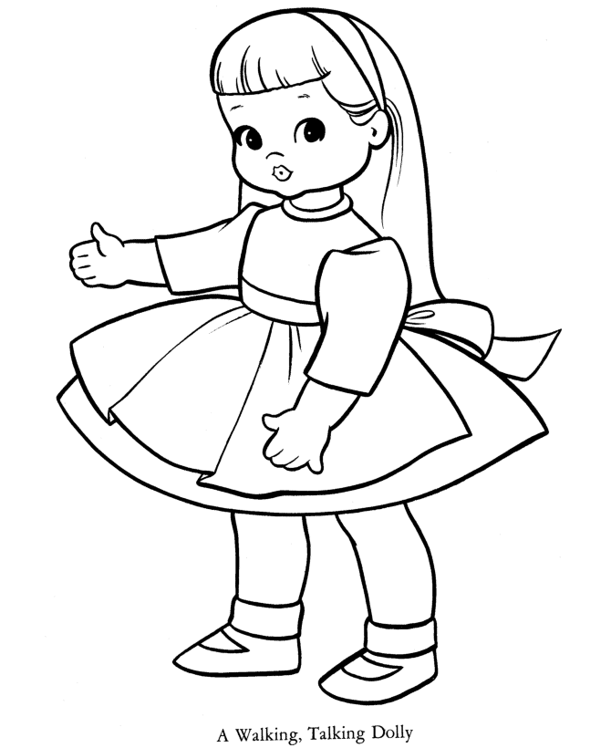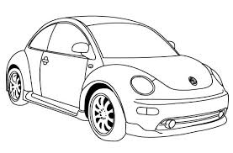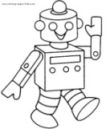

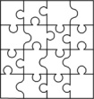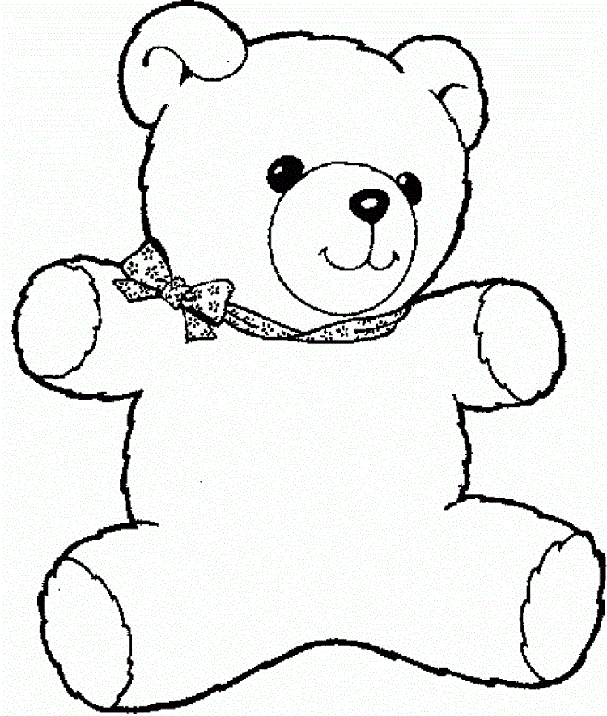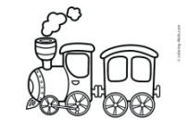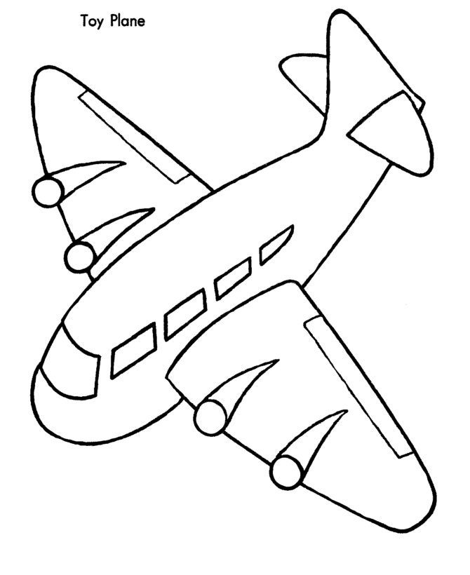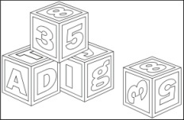
Уколико сте заборавили, на овом линку можете да се подсетите:
https://youtu.be/81urz54HIIc
- Задатак: Хајде да бројимо: (сетите се, прво кажемо број а онда играчку, не заборави да додаш слово с на крају, ако их има више од једне)

-How many balls are there? (Колико има лопти?)

-How many cars are there? (Колико има аутића?)

-How many dolls are there? (Колико има лутки?)

-How many boats are there? (Колико има чамаца?)

- Домаћи: Нацртај у свесци своје две омиљене играчке и вежбај како се оне кажу или уради домаћи који ти да наставница на телевизији. Изабери који хоћеш, уради, сликај и пошаљи својој наставници до петка у 14 часова.
- Мало забаве: На следећим линковима можеш да нађеш интересантна вежбања где можеш да провериш шта си научио/ла.
https://www.liveworksheets.com/worksheets/en/English_as_a_Second_Language_(ESL)/Toys/Toys_(listen_and_choose)_ot1373gz
https://www.liveworksheets.com/worksheets/en/English_as_a_Second_Language_(ESL)/Toys/Toys_ep54126rv
На овом линку можеш да се играш игре меморије и да вежбаш речи:
https://www.eslgamesplus.com/toys-vocabulary-esl-memory-game

Забави се уз енглески језик!!!!!!!
Ваше наставнице: Тања Николић, Валентина Николић, Ивана Милетић, Јулија Петровић и Маријана Живуловић

